กิจกรรมหน้าเสาธง ขององค์การบริหารส่วนตำบลจอมศรี
อำเภอเชียงคาน จังหวัดเลย
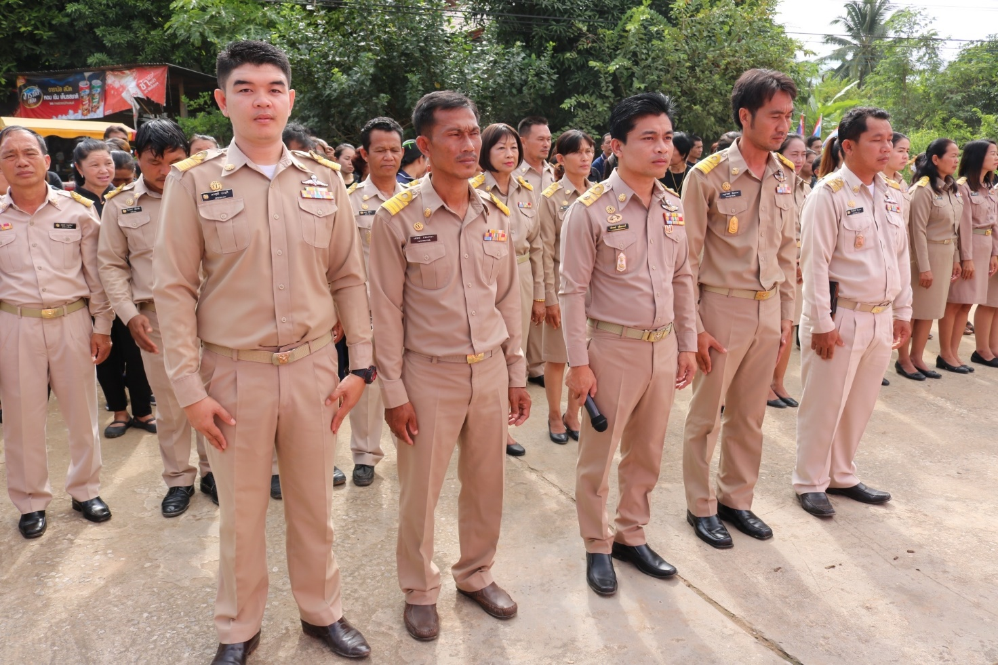

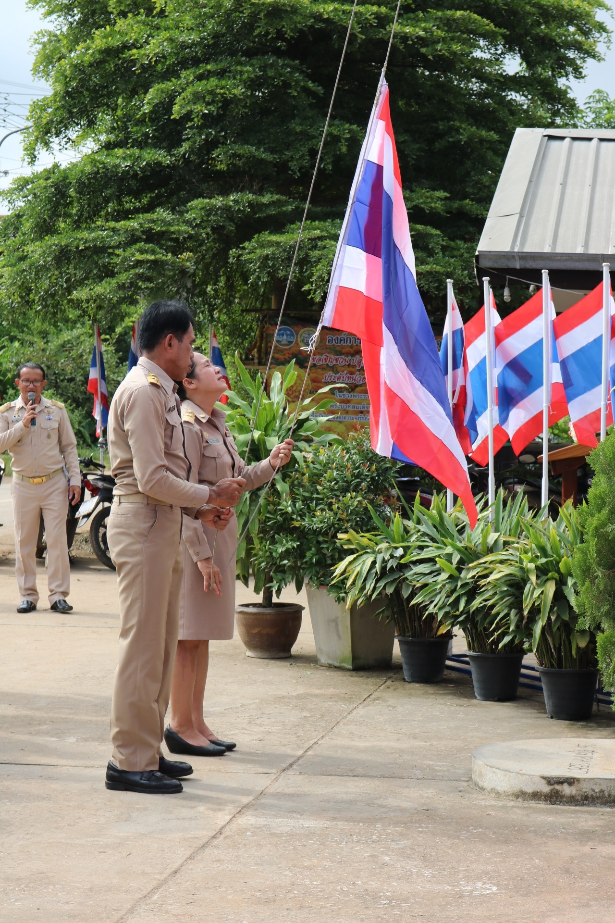
กิจกรรมหน้าเสาธง ขององค์การบริหารส่วนตำบลจอมศรี
อำเภอเชียงคาน จังหวัดเลย

